PRAKTIKUM WEB

Pertemuan ke-1

Pengenalan tentang pemrograman web dan penjelasan mengenai apa itu HTML, PHP, CSS, JS (java script)?

Pertemuan ke-2

Membuat halaman web dan mengiasinya dengan table, paragraph, artikel dan memberi gambar di tengah halaman web, kemudian mengganti icon ”favicon” pada web.

Pertemuan ke-3

Membuat form login dengan PHP

Pertama buat project dengan PHP, klik “new file” kemudian klik “new project” pada categories pilih PHP dan pada projects pilih “PHP Aplication” kemudian klik “next”.

Selanjutnya beri nama pada project yang akan dibuat disini saya beri nama “proweb1003”, kemudian klik “finish”.

Kemudian menambahkan file CSS, IMAGE, JS kedalam folder “assets”, berikut source code membuat form login: soure code dibawah ini diletakkan di “index.php”.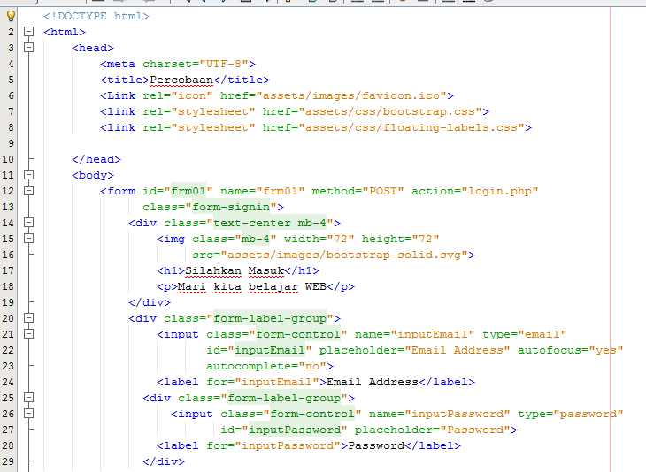

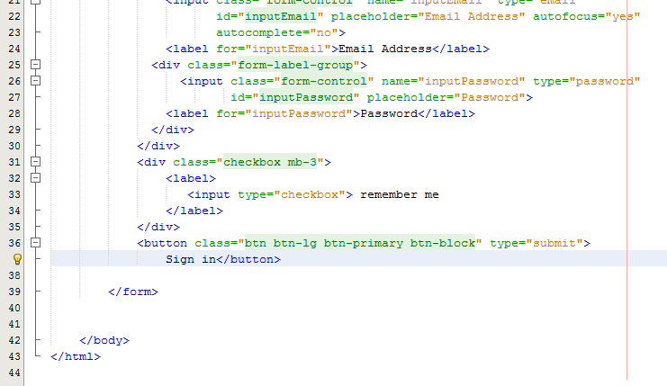

Dan source code dibawah ini diletakkan di file login.php, yang berguna untuk memasukkan userame dan password.

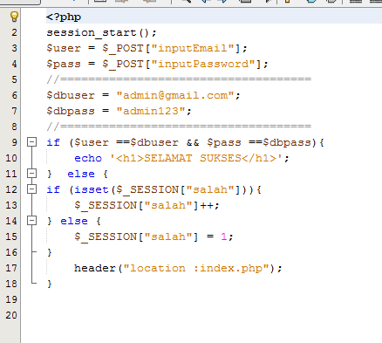

Dan menambahkan fungsi enter pada saat pengisian username dan password.

Dan dibawah ini adalah fungsi enter mengguakan JS didalam form login, untuk penempatannya berada dalam “head”.

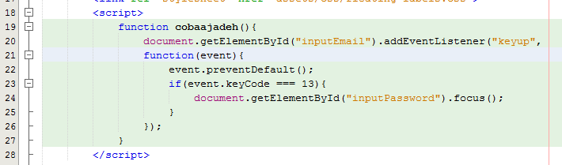

Pertemuan ke-4

Membatasi login 3X

Menambahkan source code untuk membatasi user jika 3X login gagal maka akun akan di blokir, pada progam yang sebelumnya sudah dibuat pada pertemuan sebelumnya.

Berikut source code untuk membatasi jika 3x gagal login maka username akan di blokir, untuk penempatan source code berada di bagian paling atas.

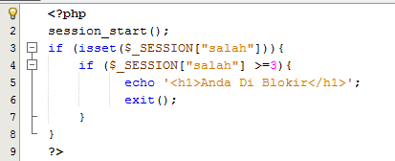

Pertemuan ke-5

Menambahkan modal dalam program yang telah dibuat sebelumnya,modal ini berfungsi sebagai notifikasi. Berikut source code dari modal yang dibuat.

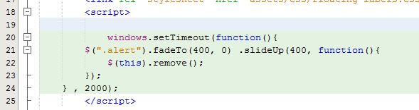

Source code diatas berfungsi untuk mengetahui berapa lama notifikasi akan muncul.

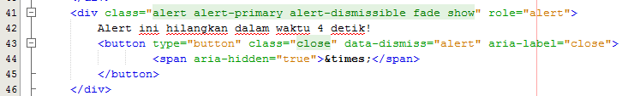

Source code diatas berfungsi untuk mengisi kata-kata dari alert/notifikasi yang akan muncul.

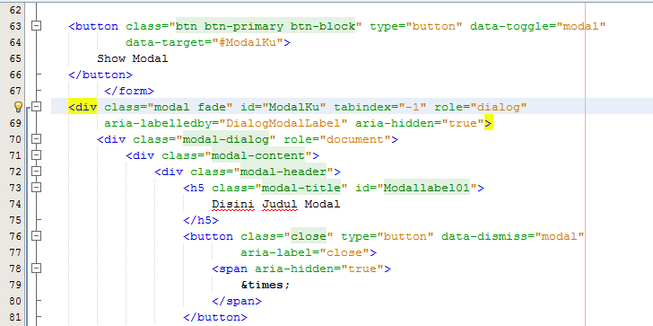

Berfungsi untuk memunculkan dialog dari modal yang dibuat.

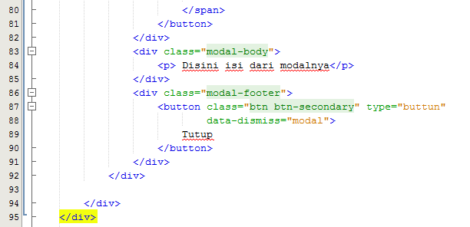

Membuat tombol untuk memunculkan modal yang sudah dibuat.

Pertemuan ke-6

Menyambungkan program web ke database

Pertama buat project baru kemudian buat folder baru dalam project tersebut beri nama “config”, dan buat 2 file php baru dalam folder tersebut kemudian beri nama “dao” dan “dbcofig”.

Berikut source code yang diletakkan di dalam file dao.php, berfungsi untuk memanggil data pada database.

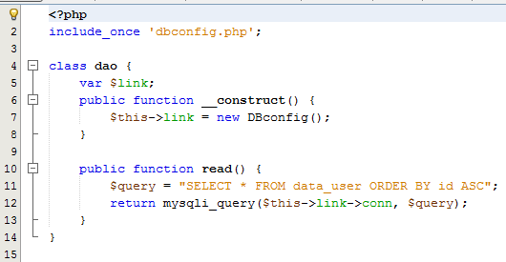

Dan dibawah ini adalah source code pada file dbconfig.php, yang berfungsi untuk mengkoneksikan project ke database.

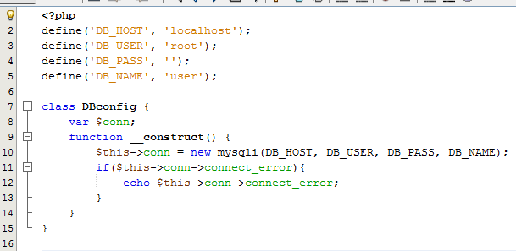

Dan pada index adalah sebagai berikut

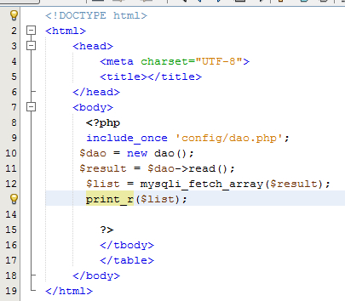

Pertemuan ke-7

Menampilkan data dalam bentuk table

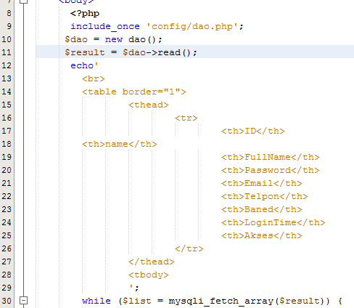

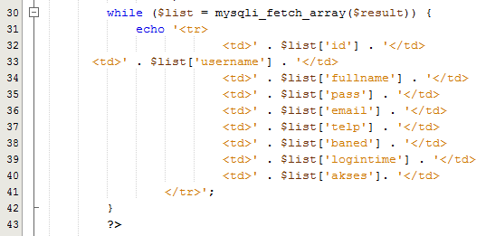

Source code diatas untuk menampilakn data yg ada di database kedalam bentuk table

Untuk contoh program jadi dari form login sampai menampilkan database + CRUD, dapat di download di link bawah ini!!!

<http://www.mediafire.com/file/xa6xiue9t998xqx/Tugas_Web-uts.rar>